Nama : Sherina Nur Anggraeni

NIM : A11.2022.14374

Kelompok : A11.4109

Fakultas : Ilmu Komputer

Prodi : Teknik Informatika

Buatlah program perhitungan aritmatika.

1. Perkalian
2. Pembagian
3. Pengurangan
4. Penjumlahan
5. Dari program poin (d), tentukan hasilnya termasuk bilangan ganjil atau genap

Menggunakan (if)

1. Notasi Algoritma

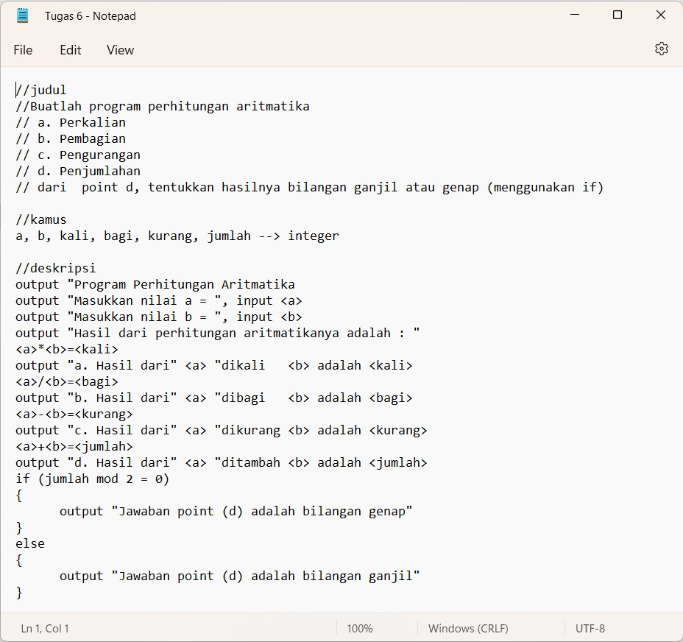

1. Coding

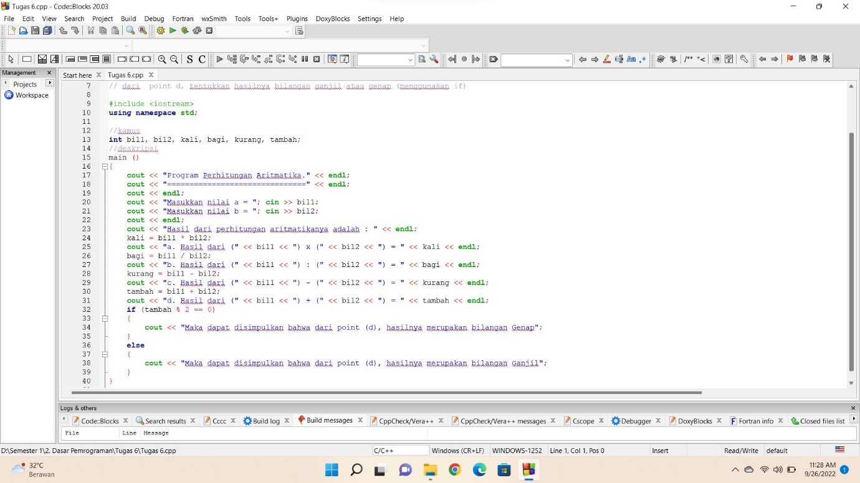

1. Run Coding

